приложение
В помощь лектору
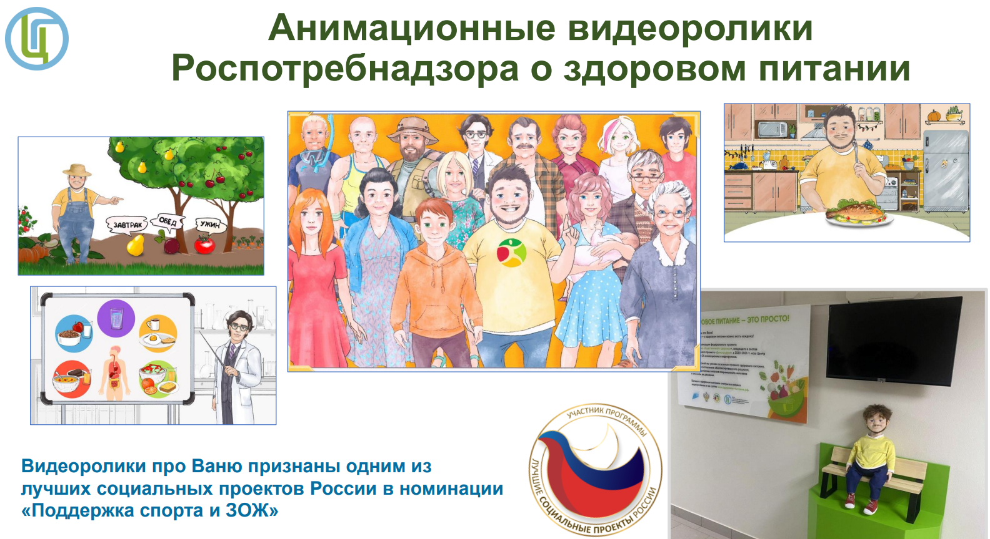
Ссылки на ролики: https://www.youtube.com/watch?v=wD-pIWNTQPA&list=PLjvkzgkwO1c00-D_QIPdlp_1ZAwX-j2Q2
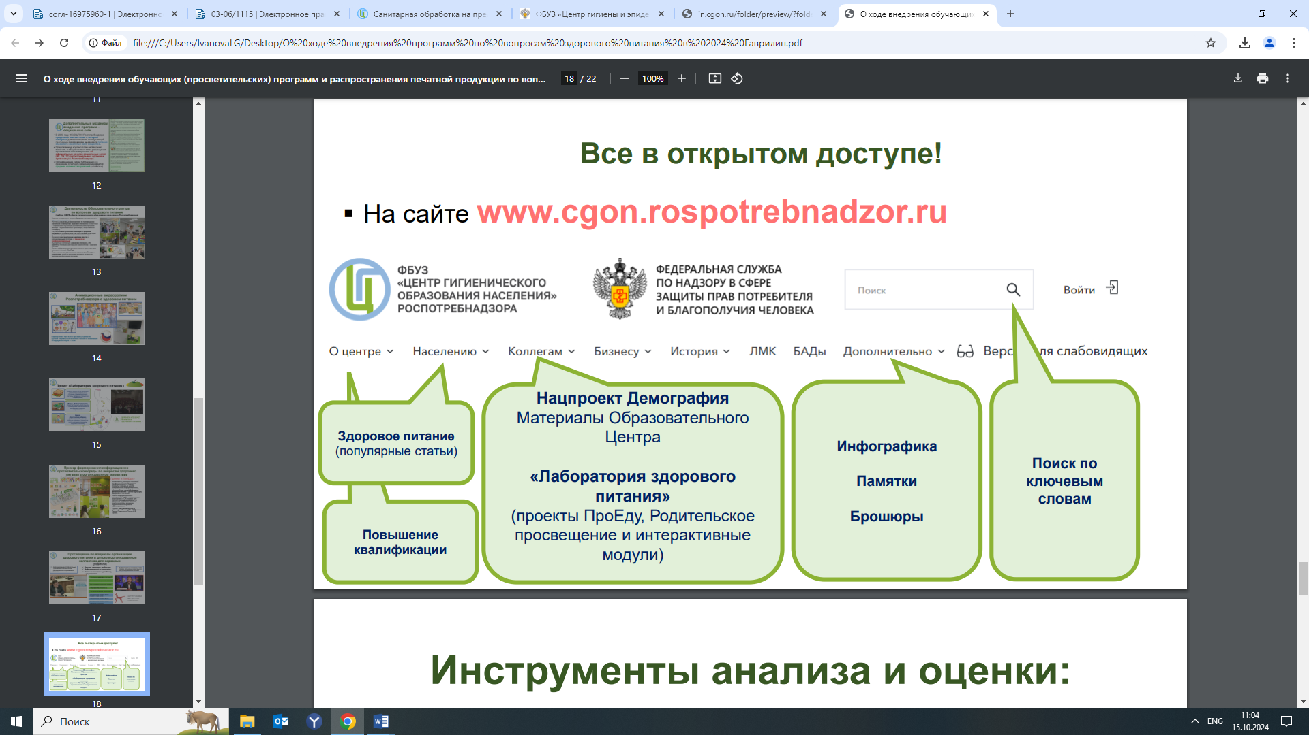
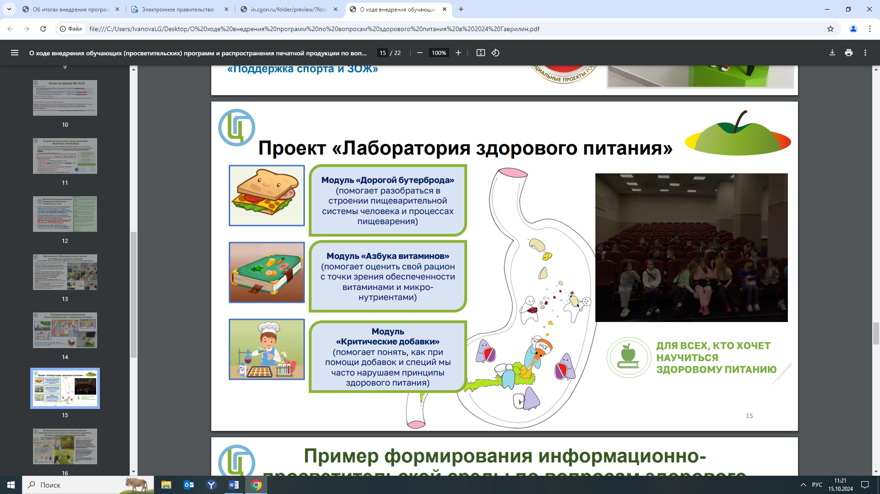
Ссылка: https://cgon.rospotrebnadzor.ru/kollegam/laboratoriya-zdorovogo-pitaniya/courses/course23/

